Лабораторная работа 3
Шифраторы и дешифраторы
ПрИ-21 Морзюков М.А.
Цель работы. Исследовать работу шифратора и дешифратора уяснить разницу в их функционировании.

Задание 1. Исследование шифратора
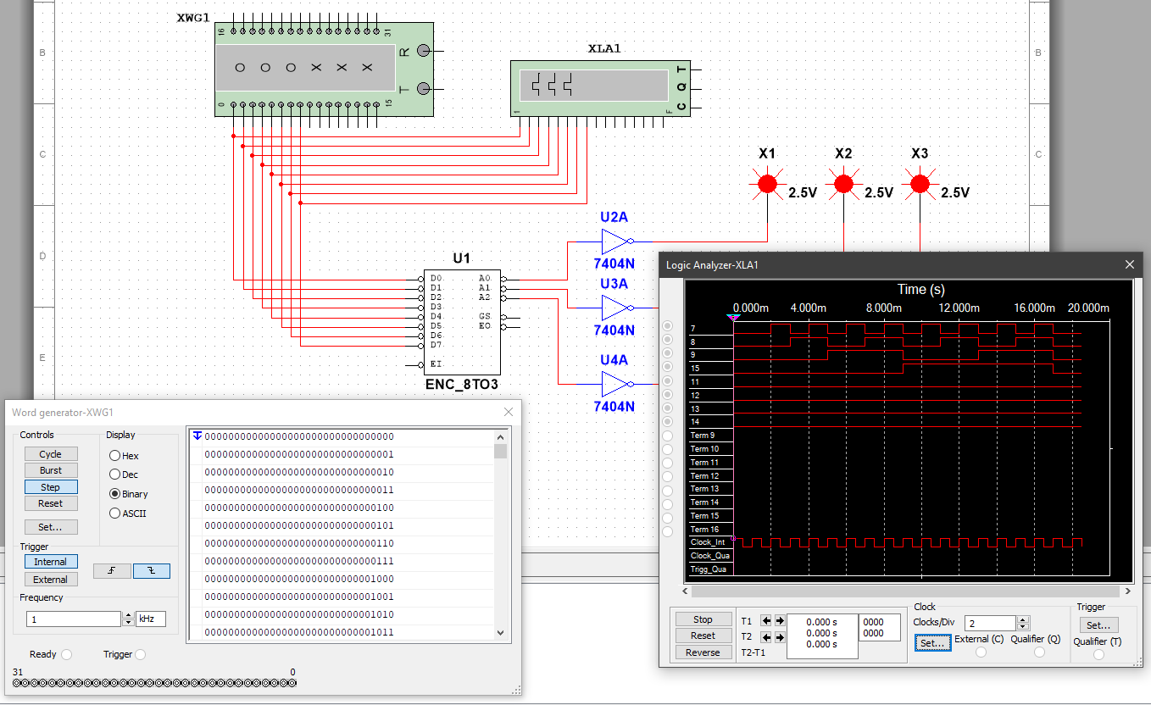
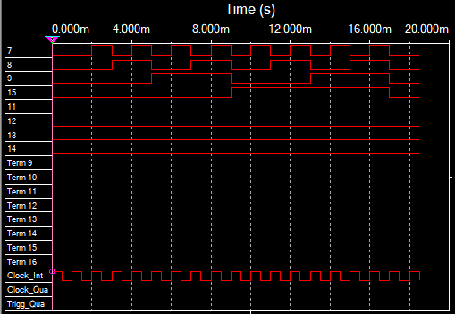

Задание 2. Исследование дешифратора
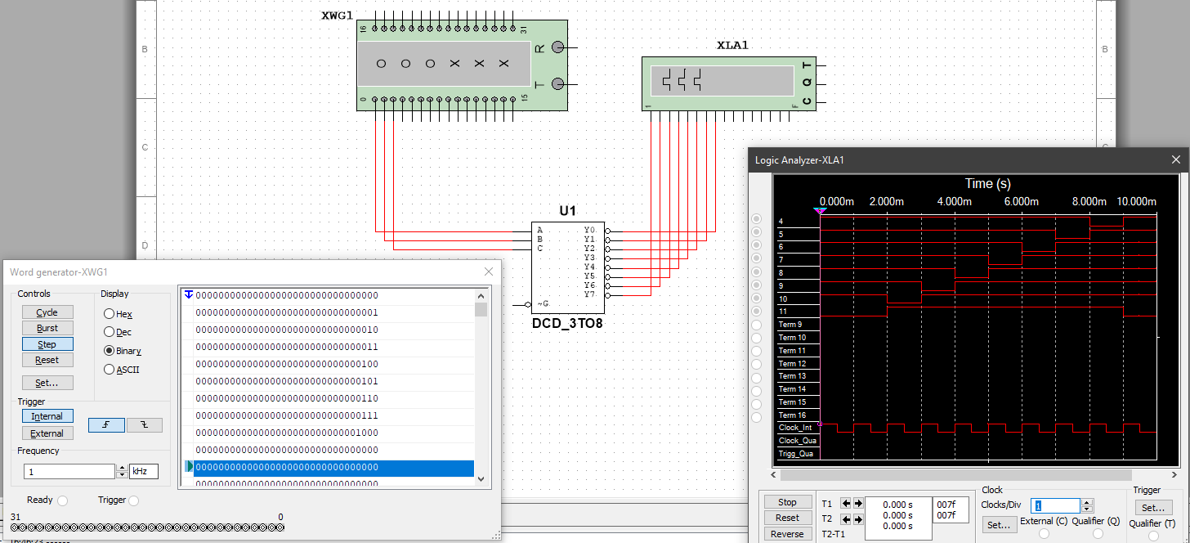
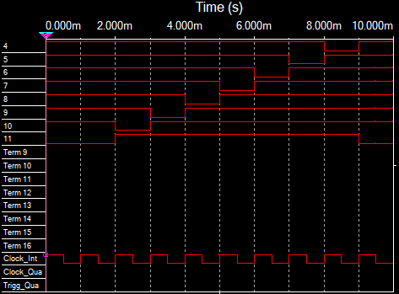

Задание 3. Исследование дешифратора 74154

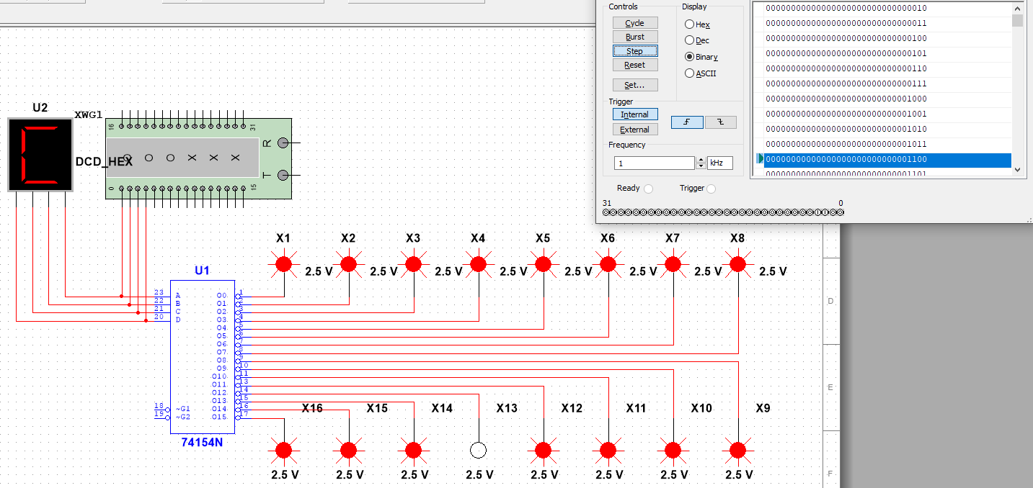
ВХОД |  |  |  |  | ВЫХОД
ЧИСЛО | A | B | C | D | O16 | O15 | O14 | O13 | O12 | O11 | O10 | O9 | O8 | O7 | O6 | O5 | O4 | O3 | O2 | O1
0 | 0 | 0 | 0 | 0 | 0 | 0 | 0 | 0 | 0 | 0 | 0 | 0 | 0 | 0 | 0 | 0 | 0 | 0 | 0 | 1
1 | 0 | 0 | 0 | 1 | 0 | 0 | 0 | 0 | 0 | 0 | 0 | 0 | 0 | 0 | 0 | 0 | 0 | 0 | 1 | 0
2 | 0 | 0 | 1 | 0 | 0 | 0 | 0 | 0 | 0 | 0 | 0 | 0 | 0 | 0 | 0 | 0 | 0 | 1 | 0 | 0
3 | 0 | 0 | 1 | 1 | 0 | 0 | 0 | 0 | 0 | 0 | 0 | 0 | 0 | 0 | 0 | 0 | 1 | 0 | 0 | 0
4 | 0 | 1 | 0 | 0 | 0 | 0 | 0 | 0 | 0 | 0 | 0 | 0 | 0 | 0 | 0 | 1 | 0 | 0 | 0 | 0
5 | 0 | 1 | 0 | 1 | 0 | 0 | 0 | 0 | 0 | 0 | 0 | 0 | 0 | 0 | 1 | 0 | 0 | 0 | 0 | 0
6 | 0 | 1 | 1 | 0 | 0 | 0 | 0 | 0 | 0 | 0 | 0 | 0 | 0 | 1 | 0 | 0 | 0 | 0 | 0 | 0
7 | 0 | 1 | 1 | 1 | 0 | 0 | 0 | 0 | 0 | 0 | 0 | 0 | 1 | 0 | 0 | 0 | 0 | 0 | 0 | 0
8 | 1 | 0 | 0 | 0 | 0 | 0 | 0 | 0 | 0 | 0 | 0 | 1 | 0 | 0 | 0 | 0 | 0 | 0 | 0 | 0
9 | 1 | 0 | 0 | 1 | 0 | 0 | 0 | 0 | 0 | 0 | 1 | 0 | 0 | 0 | 0 | 0 | 0 | 0 | 0 | 0
10 | 1 | 0 | 1 | 0 | 0 | 0 | 0 | 0 | 0 | 1 | 0 | 0 | 0 | 0 | 0 | 0 | 0 | 0 | 0 | 0
11 | 1 | 0 | 1 | 1 | 0 | 0 | 0 | 0 | 1 | 0 | 0 | 0 | 0 | 0 | 0 | 0 | 0 | 0 | 0 | 0
12 | 1 | 1 | 0 | 0 | 0 | 0 | 0 | 1 | 0 | 0 | 0 | 0 | 0 | 0 | 0 | 0 | 0 | 0 | 0 | 0
13 | 1 | 1 | 0 | 1 | 0 | 0 | 1 | 0 | 0 | 0 | 0 | 0 | 0 | 0 | 0 | 0 | 0 | 0 | 0 | 0
14 | 1 | 1 | 1 | 0 | 0 | 1 | 0 | 0 | 0 | 0 | 0 | 0 | 0 | 0 | 0 | 0 | 0 | 0 | 0 | 0
15 | 1 | 1 | 1 | 1 | 1 | 0 | 0 | 0 | 0 | 0 | 0 | 0 | 0 | 0 | 0 | 0 | 0 | 0 | 0 | 0

Вывод: В ходе выполнения лабораторной работы были исследованы основные принципы работы шифраторов и дешифраторов, а также их особенности и различия.

